**HƯỚNG DẪN**

**CẬP NHẬT LỊCH LÀM VIỆC TRÊN ỨNG DỤNG**

**CAN THO SMART**

**Bước 1: Truy cập trang quản trị lịch làm việc của đơn vị**

<https://lichlamviec.cantho.gov.vn/login.php>

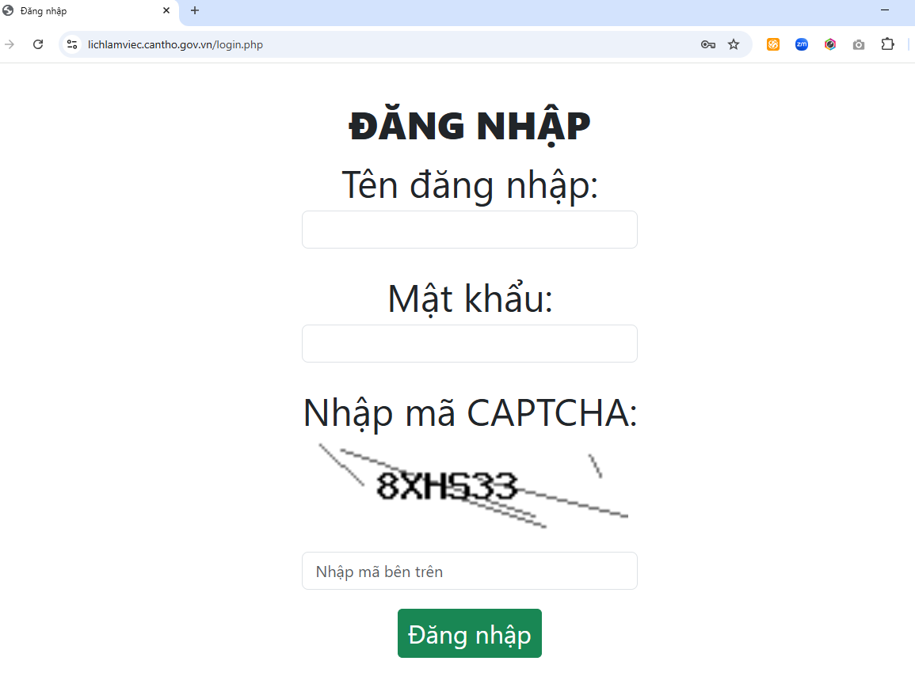

Cán bộ phụ trách đăng nhập tài khoản và mật khẩu được cấp sẵn (file google sheet trong [thư mục này](https://docs.google.com/spreadsheets/d/1ECmxDjtH4FE43WnPILApMhdidwxUa3nvPuo2-Xq6R-g/edit?gid=0#gid=0))

Sau khi đăng nhập thành công, hệ thống bắt buộc yêu cầu cán bộ đổi mặt khẩu lần đầu.

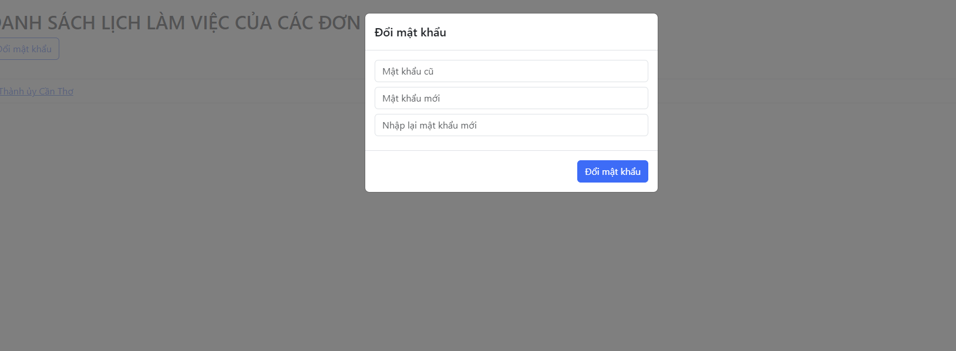

**Bước 2: Cập nhật nội dung lịch làm việc**

Cán bộ nhập nội dung lịch làm việc của cơ quan vào ô Nhập nội dung, sau đó ấn **Lưu**.

*Lưu ý: Cán bộ có thể nhập từng sự kiện hoặc nhiều sự kiện cùng 1 dòng như ảnh dưới.*

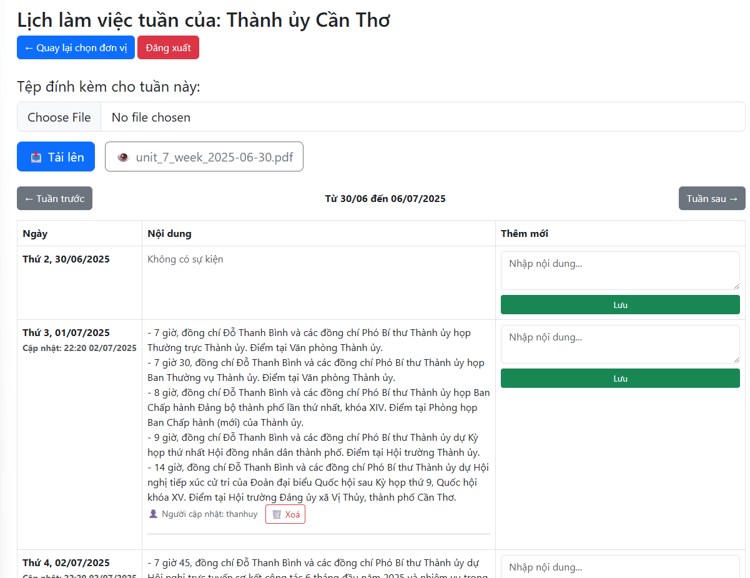

Nếu cần điều chỉnh nội dung lịch làm việc, cán bộ nhấn **Xóa**, nhập nội dung lại và nhấn **Lưu**

**Bước 3: Tải lên tệp đính kèm (nếu có)**

Nếu lịch làm việc của cơ quan có tệp đính kèm, cán bộ nhấn Choose File, chọn tệp tin từ máy tính, nhấn **Open**.

Nhấn **Tải lên** để hoàn tất.

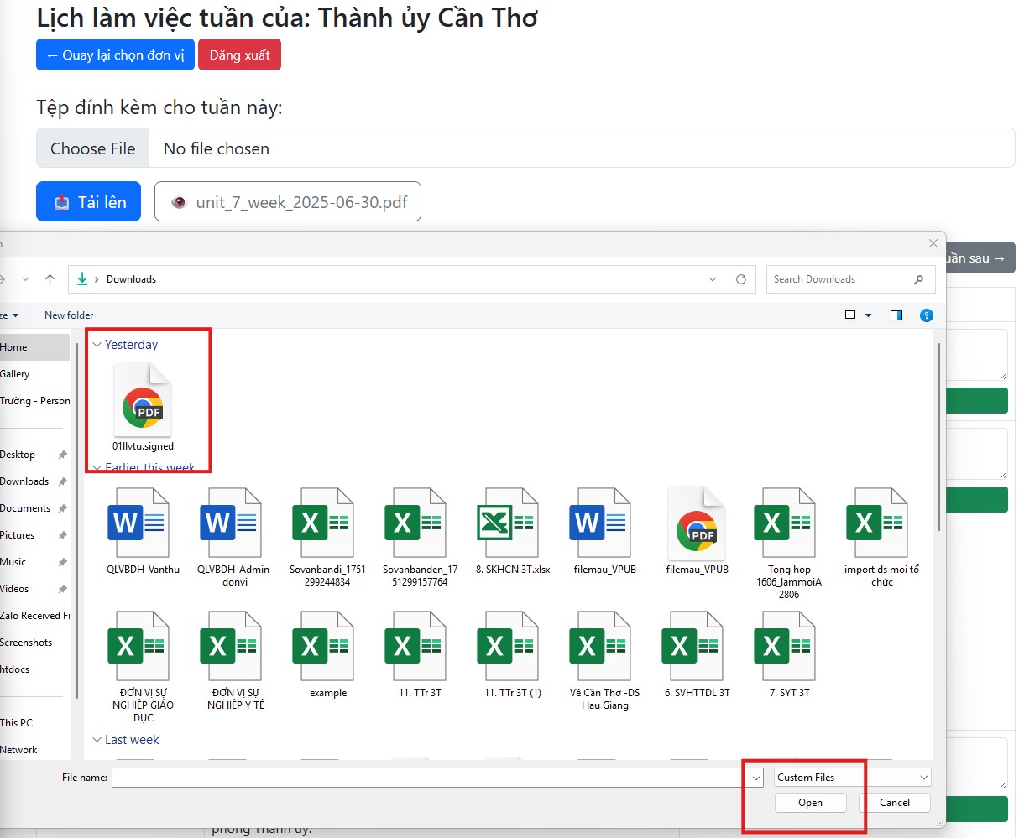

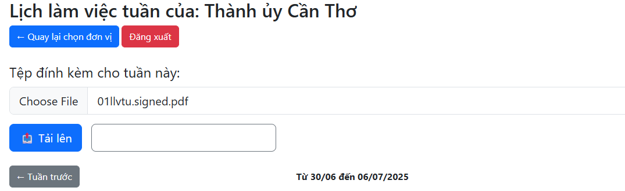

**Cán bộ kiểm tra lịch làm việc tại:** [**https://lichlamviec.cantho.gov.vn**](https://lichlamviec.cantho.gov.vn)

Hoặc trên Ứng dụng Can Tho Smart (mục Lịch làm việc)

**Thông tin liên hệ hỗ trợ:**

Ông Trương Vũ Trường - Trung tâm Công nghệ thông tin và Truyền thông - Sở Khoa học và Công nghệ; SĐT: 0399 646 889